**ÚKOLY NA TÝDEN 15. – 19. 6. 2020**

**ČESKÝ JAZYK**

- **PRACOVNÍ LISTY SE SKUPINAMI DĚ, TĚ, NĚ** – na fotkách pracovních listů označené zadání úkolů a co, kdy a v jaký den budeme dělat

- **PÍSANKA 3** – pondělí - **str. 18** - písmeno „h“; úterý - **str. 20** – písmeno H; středa – **str. 25** – písmeno „b“; čtvrtek **videohovory - str. 27** – písmeno B; pátek – **str. 21** – písmeno T **+ procvičovací listy na psaní h, H, b, B, T**

**- DIKTÁT – k, p, U, s, a, t, e, v, R, m, j, d, Z, r, S, c, K, h, l, P, N, H**

**Katka myje nádobí. Hana pije mléko. Pero leží na lavici. Na stole stojí váza.**

**- PŘEPIS –** do sešitu

**Cilka seje zelí. Zdena píše dopis. Ríša krmí prase. Mimino se culí.**

- **SLABIKÁŘ** – str. 83 – Rýma; str. 84 – Muži a ženy, str.85 – Lyže; str. 104 – 105 - Kuřátko

***- PROSÍM LAURINKU A HONZÍKA O ZASLÁNÍ VIDEA ČTENÍ…A NEJPOZDĚJI DO PÁTKU 19. 6. ZANESENÍ VYPRACOVANÝCH ÚKOLŮ Z PŘEDEŠLÝCH TÝDNŮ KE KONTROLE…DĚKUJI ☺***

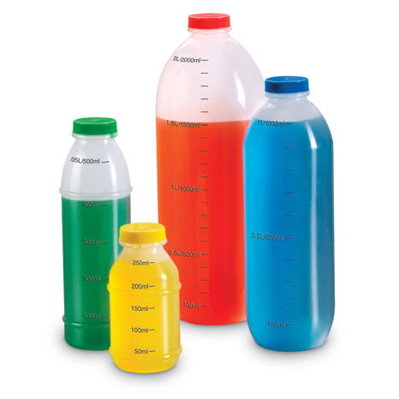

**MATEMATIKA**

- str. 23/cv. 7

- str. 24/cv. 1, 2, 3, 4

- str. 25/cv. 2, 6, 7

- str. 31/cv. 4, 5

- str. 32/cv. 1, 2, 3

- videohovor ve čtvrtek - str. 26/cv. 1, 3, 4

**PRVOUKA**

-str. 49 – Co už umíme

- str. 50 - Rok, roční období, měsíce, dny v týdnu + prac. list ze okopírovaných materiálů

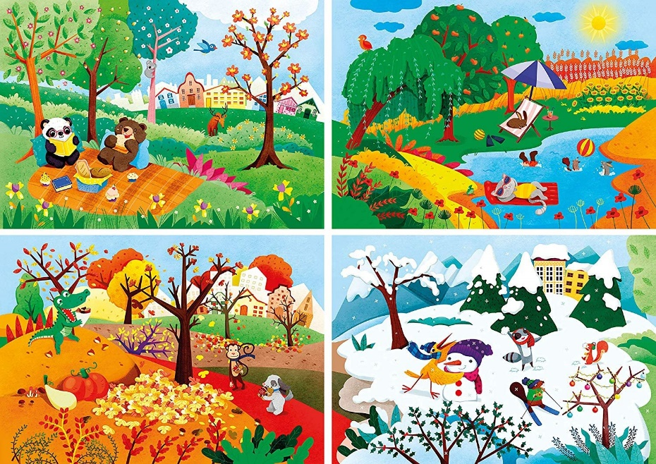- naučit se vyjmenovat zpaměti dny v týdnu, měsíce v roce a roční období